温馨提示：
此套题为Word版，请按住Ctrl,滑动鼠标滚轴，调节合适的观看比例，答案解析附后。关闭Word文档返回原板块。
课时提升作业(三)
集合间的基本关系
(25分钟 60分)
一、选择题(每小题5分,共25分)
1.集合M={x|x²-1=0},T={-1,0,1},则M与T的关系是 ( )
A.MT B.MT C.M=T D.M⊈T
【解析】选A.M={-1,1},T={-1,0,1},所以MT.
2.设集合A={x|x=2k+1,k∈Z},a=5,则有 ( )
A.a∈A B.-a∉A
C.{a}∈A D.{a}⊇A
【解析】选A.a=5=2×2+1∈A.
3.(2015·济南高一检测)设B={1,2},A={x|x⊆B},则A与B的关系是 ( )
A.A⊆B B.B⊆A
C.A∈B D.B∈A
【解题指南】由x⊆B,可知x为集合B的子集,即可求出A中元素,从而判断A,B关系.
【解析】选D.因为B的子集为{1},{2},{1,2},,
所以A={x|x⊆B}={{1},{2},{1,2},}.
所以B∈A.
【误区警示】本题易错选B,错选的原因是不能分清集合B是集合A的元素还是子集.
4.(2015·沂州高一检测)集合M={x|-2<x≤3且x∈N}的真子集个数为 ( )
A.7 B.8 C.15 D.16
【解析】选C.M={x|-2<x≤3且x∈N}={0,1,2,3},
所以真子集为:①不含任何元素时:
②含1个元素时:{0},{1},{2},{3}
③含2个元素时:{0,1},{0,2},{0,3},{1,2},{1,3},{2,3}
④含3个元素时:{0,1,2},{0,1,3},{1,2,3},{0,2,3},
所以集合M共有15个真子集.
5.已知集合A={-1,1},B={x|ax+1=0},若B⊆A,则实数a的所有可能取值的集合为 ( )
A.{-1} B.{1} C.{-1,1} D.{-1,0,1}
【解析】选D.当a=0时,B=∅,满足题意,
当a≠0时,B=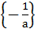,由B⊆A,
所以-=1或-=-1,故a=-1或a=1.
故a的取值集合为{-1,0,1}.
二、填空题(每小题5分,共15分)
6.(2015·重庆高一检测)已知集合{2x,x+y}={7,4},则整数x= ,y= .
【解析】因为{2x,x+y}={7,4},所以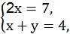或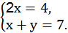解得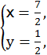或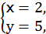
因为x,y为整数,所以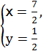不符合题意.
答案:2 5
7.(2015·潍坊高一检测)若x∈A,且∈A,则称A是“伙伴关系集合”,集合M=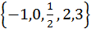的所有非空子集中具有伙伴关系的集合的个数是 .
【解析】具有伙伴关系的元素组是-1;,2,所以具有伙伴关系的集合有3个:{-1},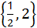,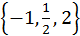.
答案:3
8.(2015·成都高一检测)已知集合A={x∈R|x²-3x+4=0},则A的子集个数为 .
【解析】集合A中元素为方程x²-3x+4=0的根,
由于Δ=(-3)²-4×4=-7<0,
所以方程x²-3x+4=0无解,
故A=,所以A的子集个数为1.
答案:1
【延伸探究】若“集合A={x∈R|x²-3x+4=0}”改为“集合A={x∈R|x²-3x-4=0}”,则结论如何?
【解析】集合A中元素为方程x²-3x-4=0的根,
即(x-4)(x+1)=0,所以x=-1或x=4,
所以A={-1,4},因此集合A的子集为:
,{-1},{4},{-1,4}共4个.
答案:4
三、解答题(每小题10分,共20分)
9.设集合A={x|x²-5x+6=0},B={x|x²-(2a+1)x+a²+a=0},若B⊆A,求a的值.
【解析】A={x|x²-5x+6=0}={2,3},
B={x|x²-(2a+1)x+a²+a=0}
={x|(x-a)(x-a-1)=0}={a,a+1}.
因为a≠a+1,所以当B⊆A时,
只有a=2且a+1=3,所以a=2.
10.已知集合A={x|1≤x≤2},B={x|1≤x≤a,a≥1}.
(1)若AB,求a的取值范围.
(2)若B⊆A,求a的取值范围.
【解题指南】利用数轴分析法求解.
【解析】(1)若AB,由图可知,a>2.
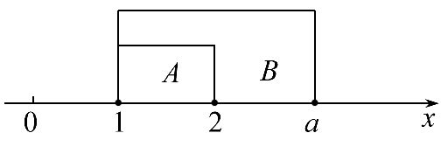
(2)若B⊆A,由图可知,1≤a≤2.
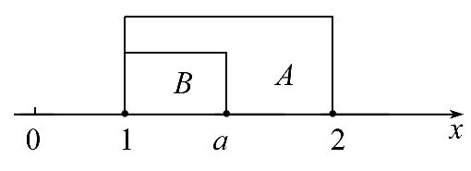
(20分钟 40分)
一、选择题(每小题5分,共10分)
1.已知集合A=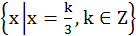,B=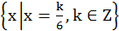,则 ( )
A.AB B.BA
C.A=B D.A与B关系不确定
【解析】选A.对于集合B,当k=2m,m∈Z时,x=;
当k=2m-1,m∈Z时,x=-,故必有AB.
2.(2015·宁波高一检测)已知集合{(x,y)|x+y-2=0且x-2y+4=0}⊆{(x,y)|y=3x+b},则b的值是( )
A.1 B.2 C.3 D.4
【解析】选B.由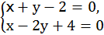得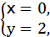将其代入y=3x+b得b=2.
【补偿训练】(2015·盐城高一检测)已知集合A={2+,a},B={-1,1,3},且A⊆B,则实数a的值是 .
【解析】由题意知a≥0,2+≥2,所以a=1,2+=3⇒a=1.
答案:1
二、填空题(每小题5分,共10分)
3.(2015·无锡高一检测)已知集合A⊆{1,2,3},且A中至少含有一个奇数,则这样的集合有 个.
【解析】因为A⊆{1,2,3},而集合{1,2,3}的所有子集有:∅,{1},{2},{3},{1,2},{1,3},{2,3},{1,2,3},故A中至少含有一个奇数的集合有6个.
答案:6
4.已知集合A={x|ax²+2x+a=0,a∈R},若集合A有且仅有两个子集,则a的取值构成的集合为 .
【解析】因为集合A中仅有两个子集,所以A中仅有一个元素,即方程ax²+2x+a=0(a∈R)仅有一个根,
当a=0时,方程可化为2x=0,此时A={0}符合题意,
当a≠0时,Δ=2²-4·a·a=0,
即a²=1,所以a=±1,此时A={-1}或A={1}符合题意,所以a=0或a=±1.
答案:{0,1,-1}
三、解答题(每小题10分,共20分)
5.已知集合A={x|x+2>0},B={x|ax-3<0},且B⊆A,求a的取值范围.
【解析】因为A={x|x>-2},B={x|ax-3<0},
①当a=0时,B=R,不满足B⊆A.
②当a>0时,B=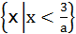不满足B⊆A.
③当a<0时,B=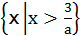,要使B⊆A,
只需≥-2,即a≤-.
综上可知a的取值范围是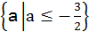.
【补偿训练】已知集合A={x|a-1≤x≤a+2},B={x|3<x<5},则能使A⊇B成立的实数a的取值范围是 .
【解析】因为B⊆A,所以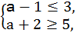所以3≤a≤4.
答案:3≤a≤4
6.(2015·承德高一检测)已知集合A={x|x²-5x+6=0},B={a,2,2a-1}.
(1)求集合A.
(2)若A⊆B,求实数a的值.
【解析】(1)集合A={x|x²-5x+6=0}={x|(x-2)(x-3)=0}={2,3}.
(2)若A⊆B,即{2,3}⊆{a,2,2a-1}.
所以a=3或2a-1=3.
当a=3时,2a-1=5,B={3,2,5},满足A⊆B.当2a-1=3时,a=2,集合B不满足元素的互异性,故舍去.
综上,a=3.
关闭Word文档返回原板块

